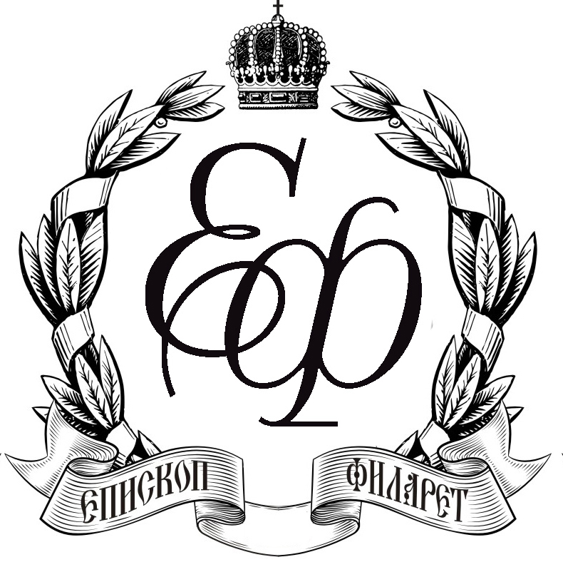
РУССКАЯ ПРАВОСЛАВНАЯ ЦЕРКОВЬ
МОСКОВСКИЙ ПАТРИАРХАТ
КРАСНОЯРСКАЯ МИТРОПОЛИЯ
КАНСКАЯ ЕПАРХИЯ
Управляющий
Канской Епархией

РОССИЯ, Красноярский край 663600 г. Канск, ул. Московская, 68 Свято-Троицкий кафедральный собор г. Канска
http://kanskaya-eparhiya.ru/, e-mail: kanskaya.eparhiya@gmail.com Тел/факс: (39161)33340

№ 36 | 25 декабря 2012г.
№ 36 | Руководителям Управления  образования администрации  Абанского, Богучанского, Дзержинского,  Иланского, Ирбейского, Канского,  Кежемского, Нижнеингашского, Партизанского, Рыбинского, Саянского, Тасеевского и  Уярского райнов Красноярского края
.

ИНФОРМАЦИОННОЕ ПИСЬМО.

Сообщаем Вам, что в Москве с 19 ноября по 27 ноября 2012 года прошло краткосрочное обучение слушателей в ФГАОУ Академии повышения квалификации и профессиональной подготовки работников образования по теме «Тьюторское сопровождение инновационных процессов в образовании: методические и организационные условия введения учебного курса ОРКСЭ в образовательных учреждениях». С целью оказания методической помощи учителям ОРКСЭ региона на средства Канской Епархии Русской Православной Церкви на обучение был отправлен заведующая методическим объединением по ОРКСЭ Абанского района Фролова Вера Филипповна.

В связи с этим, 21 января 2013 года в г. Канске в рамках сотрудничества Отдела религиозного образования и катехизации Канской епархии и Министерства Образования и науки Красноярского края будет проведен семинар для учителей ОРКСЭ общеобразовательных школ по теме: «Повышение уровня компетентности учителей курса «Основы религиозных культур и светской этики» в вопросах содержания основ православной культуры, в соответствии с Федеральным государственным общеобразовательным стандартом начального общего образования» (тьютор – Фролова В.Ф.).
Просим Вашего содействия в решении вопроса об участии учителей ОРКСЭ, работающих по модулю Основы православной культуры, в данном семинаре.
Заявку на участие учителей ОПК (по желанию – учителей любого модуля) школ Вашего района просим выслать в электронном виде по адресу smutinos@mail.ru
В заявке указать Ф.И.О. слушателя, место работы, должность.
Командировочные расходы за счет отправляющей стороны, питание обеспечивается принимающей стороной.
Семинар проводится на базе Канского технологического колледжа или Канского морского кадетского корпуса (по усмотрению организаторов).
Справки по телефону 8913-539-23-74 – иерей Сергий Смутин, и.о. руководителя Отдела религиозного образования и катехизации Канской епархии.
Информация также будет размещена на официальном сайте Канской епархии http://kanskaya-eparhiya.ru и продублирована на сайте Отдела РОиК Канской епархии http://kansk-katehizis.pravorg.ru

Приложение «План работы семинара» – 1 стр.

Епископ Канский и Богучанский

Приложение 1.

План работы семинара
«Повышение уровня компетентности учителей курса «Основы религиозных культур и светской этики» в вопросах содержания основ православной культуры, в соответствии с Федеральным государственным общеобразовательным стандартом начального общего образования».

Дата проведения: 21 января 2013 г.
Цель семинара: оказание методической помощи учителям ОРКСЭ модуля «Основы православной культуры».
Руководитель семинара: Епископ Канский и Богучанский Филарет.
Докладчики:
1. Епископ Канский и Богучанский Филарет – управляющий Канской Епархией.
2. Фролова В.Ф. – руководитель РМО ОРКСЭ Абанского района, прошла обучение на курсах повышения квалификации в Москве с 19 ноября по 27 ноября 2012 года в ФГАОУ Академии повышения квалификации и профессиональной подготовки работников образования по теме «Тьюторское сопровождение инновационных процессов в образовании: методические и организационные условия введения учебного курса ОРКСЭ в образовательных учреждениях».
3. Рева Е.Ю. – методист Управления образования г. Канска.
4. Иерей Сергий Смутин – и.о. руководителя Отдела религиозного образования Канской епархии.

План проведения семинара.

9.00-10.00 – Регистрация.
10.00-11.00 – Установочное сообщение о задачах семинара.
Докладчики: Епископ Канский и Богучанский Филарет; иерей Сергий Смутин, и.о. руководителя ОРОиК Канской епархии.
11.00-11.15 – Организационно-методическое сопровождение учителей курса «Основы религиозных культур и светской этики» в г. Канске.
Докладчик: Рева Е.Ю., методист Управления образования г. Канска.
11.45-12.30 – Образовательная экскурсия в храме (Свято-Троицкий собор г. Канска).
Экскурсию проводит иерей Сергий Смутин.
12.30-13.30 – обед.
13.45-14.30 – Учебники и учебные пособия по ОРКСЭ, соответствующие ФГОС.
Докладчик: Фролова В.Ф., руководитель РМО учителей ОРКСЭ Абанского района.
14.30-15.30 – Использование интеллект-карт для обучения и оценивания в курсе ОРКСЭ.
Докладчик: Фролова В.Ф., руководитель РМО учителей ОРКСЭ Абанского района.
15.30-16.00 – кофе-пауза.
16.00-16.30 – Практическая работа. Составление интеллект-карты.
Куратор – Фролова В.Ф.
16.30-18.00 – Формы внеурочной деятельности, обеспечивающие поддержку реализации курса ОРКСЭ. Обмен опытом.
Докладчики: «Православная деревня» – Фролова В.Ф., руководитель РМО учителей ОРКСЭ Абанского района.
«Хлеб наш насущный» - иерей Сергий Смутин, и.о. руководителя ОРОиК Канской епархии.
По желанию (просьба готовиться к выступлению заранее).
18.00 – итоги семинара и выдача сертификатов.
19.00 – отъезд участников семинара.

